



信息学院软件工程系

《计算机网络》实验报告

**题　　目 实验五 CISCO IOS 路由器基本配置**

**班　　级 软件工程2018级3班**

**姓　　名 宋润涵**

**学　　号 24320182203266**

**实验时间 2020年4月8日**

**2020 年 4 月 12 日**

# 实验目的

使用 Router eSIM v1.1 模拟器来模拟路由器的配置环境；使用 CCNA Network Visualizer 6.0 配置静态路由、动态路由和交换机端口的 VLAN（虚拟局域网）。

# 实验环境

Windows 10，Router eSIM v1.1，CCNA Network Visualizer 6.0

# 实验结果

网络拓扑结构

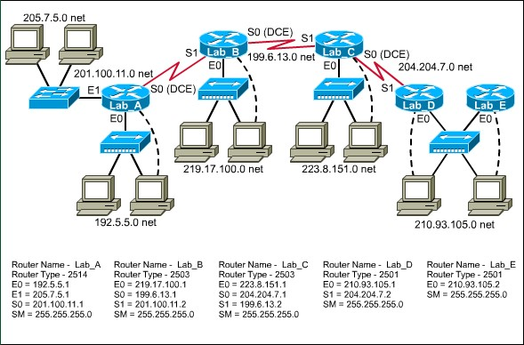

设置路由器名称

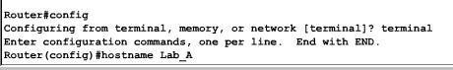

配置路由器接口

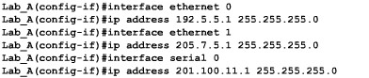

打开路由器接口

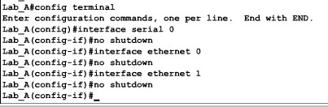

设置串口的时钟频率



配置RIP协议

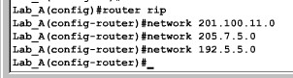

建立IP地址映射

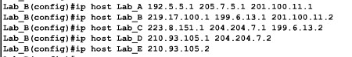

设置密码

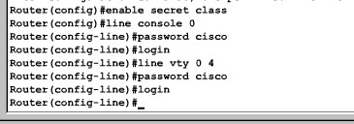

完成情况

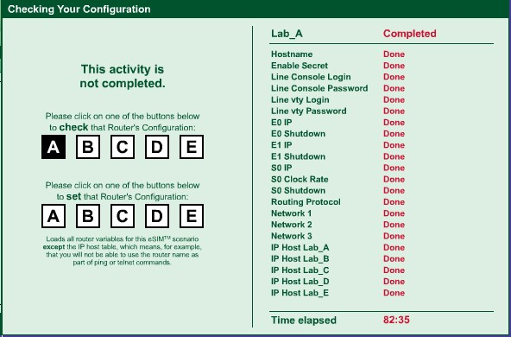

CCNA Network Visualizer 6.0配置路由的网络拓扑

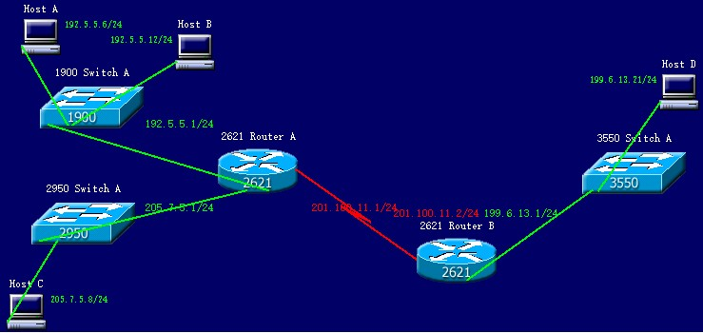

连通性测试（Ping）

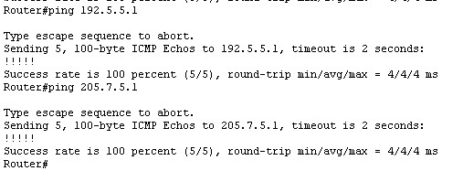

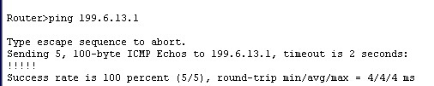

配置RIP协议

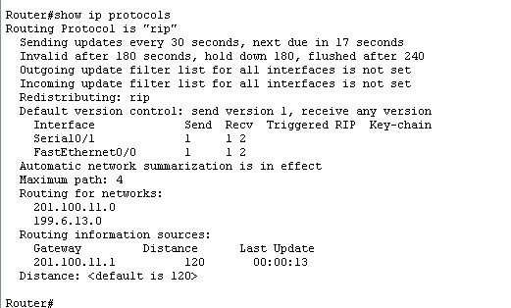

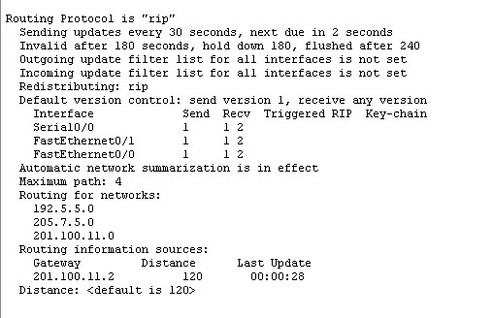

配置标准访问列表以及它的效果

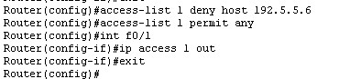

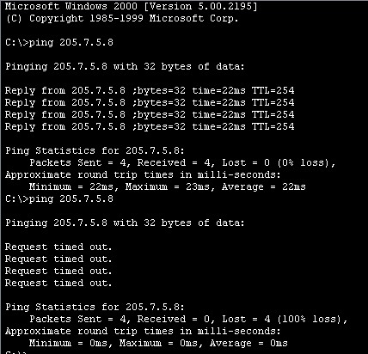

配置动态访问列表并阻止某IP登陆路由器

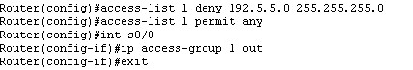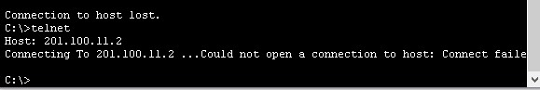

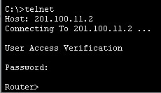

CCNA Network Visualizer 6.0配置VLAN

设置VTP域

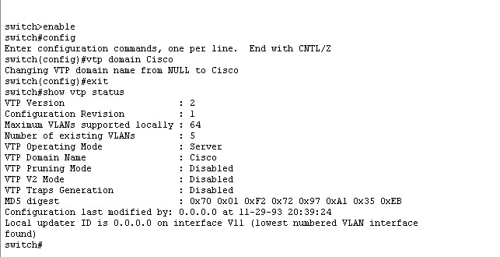

配置trunk

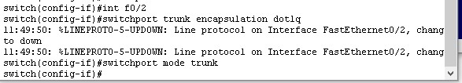

创建VLAN

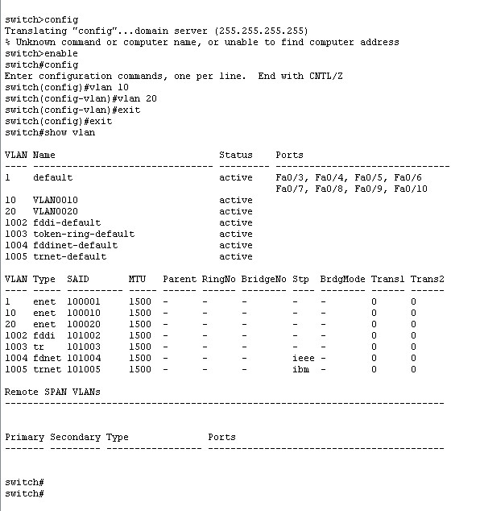

分配交换机接口



配置第三层交换机

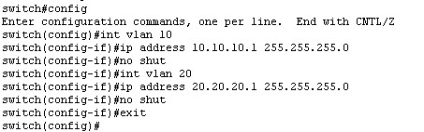

VALN创建成功

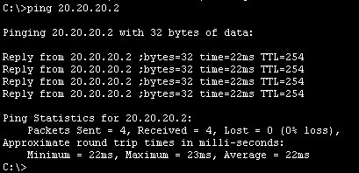

网络拓扑

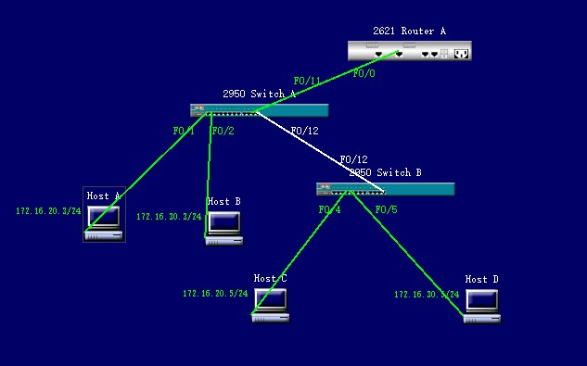

# 实验总结

路由器拥有登陆密码和特权密码，两者可以不同。

如何解决网络不通（注意，该设备应拥有IP）：

1. Ping回环地址127.0.0.1，不知为何，在模拟器上无效。
2. Ping本机IP🡪检查本机问题，例如IP地址与其他主机冲突，DHCP协议错误等
3. Ping局域网内IP🡪本局域网内链路问题
4. Ping其他网络网关IP🡪路由器问题，例如路由表设置错误
5. 一直Ping到目标主机🡪一步步解决问题

ICMP协议的错误设置会导致网络Ping不通。

有些交换机可以工作在第三层，具备路由功能。